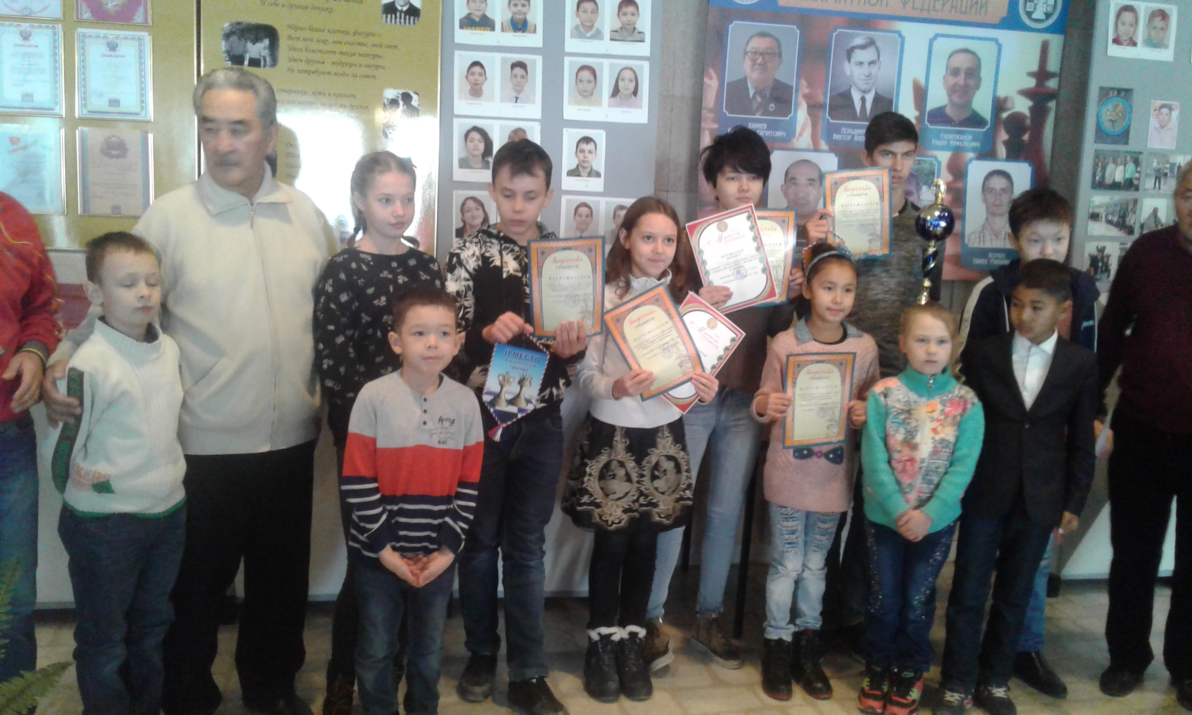
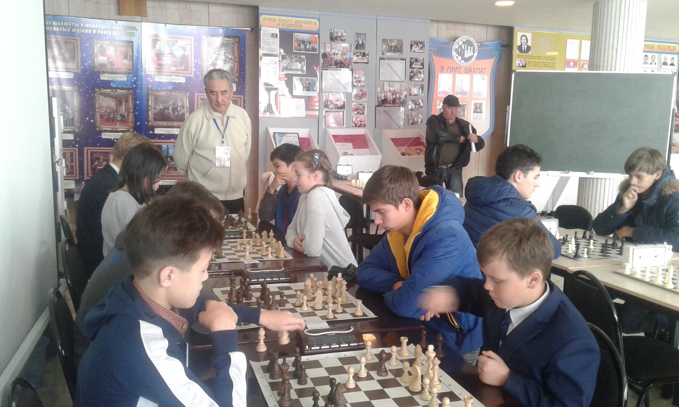
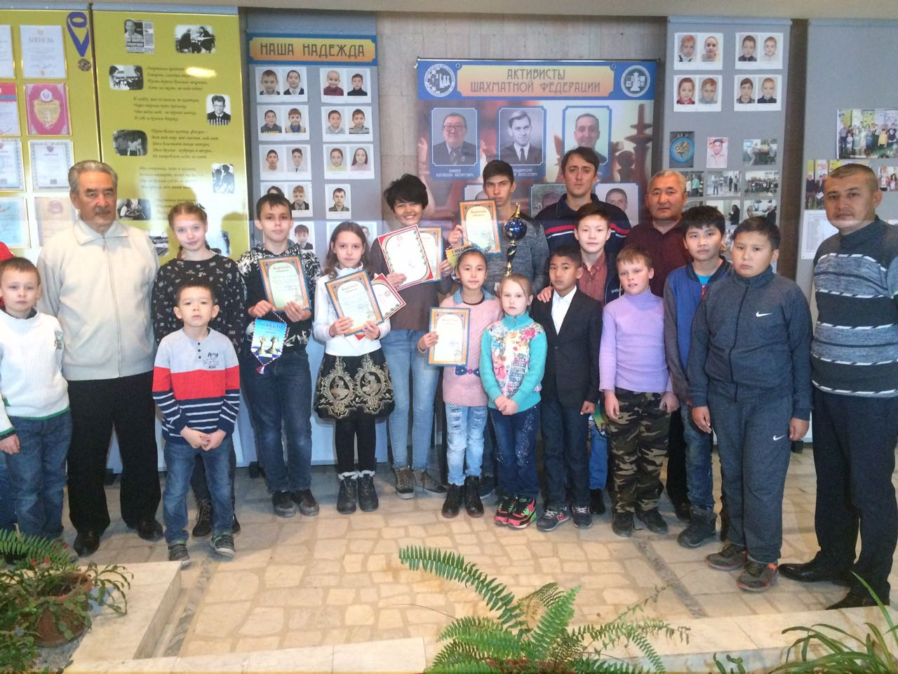
2017 жыл Степногорск қалалық «шахмат» спорттық жарысына белсенді қатысып
4 - нші орынға ие болдық

